为认真贯彻落实全国、全省安全防范工作视频会议精神，切实抓好“五一”期间安全生产工作，有效防范和遏制各类生产安全事故发生，确保广大群众过一个安全、欢乐的假期，市安委办在全市范围内开展安全生产督导检查工作。5月1日，榆林市四级调研员徐春梅带队以“四不两直”的方式深入绥德县基层一线和企业，督导检查“五一”期间安全生产和应急值守工作。

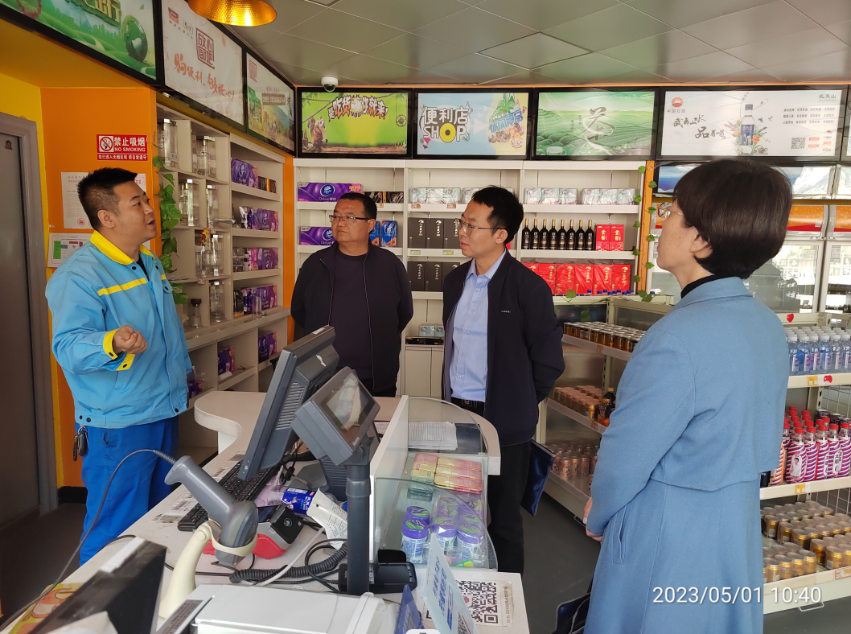

徐春梅一行先后深入义合镇人民政府、满堂川镇人民政府和中石油义合镇加油站，检查关于贯彻落实中、省、市决策部署落实情况和重大风险防范化解措施及落实情况，还有重点行业专项整治开展情况。

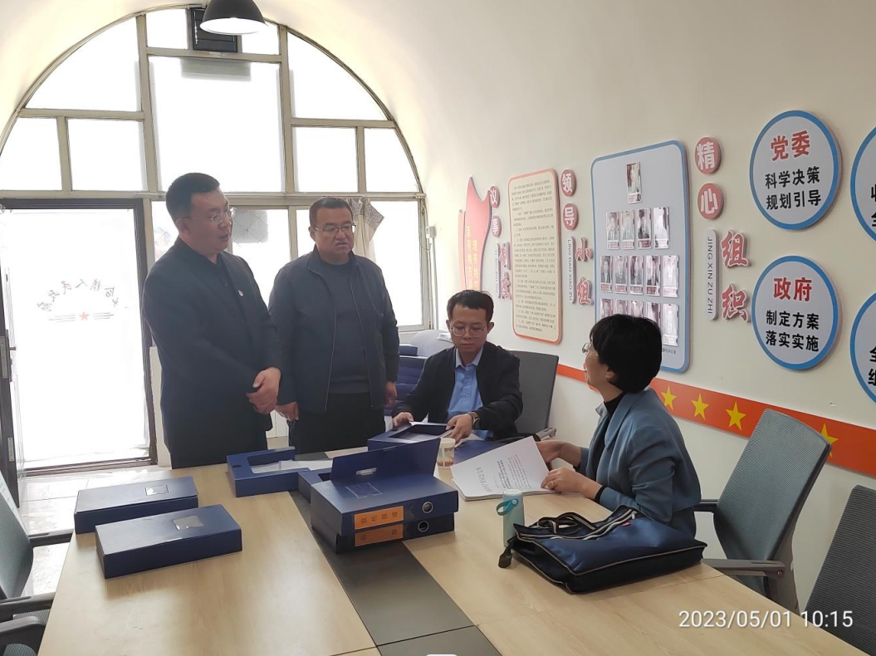

徐春梅强调：一是高度重视、提高警惕。近期全国各地发生多起重大生产安全事故，要深刻吸取各地的事故教训，时刻紧绷安全生产这根弦，压紧压实安全生产责任，全面开展安全生产检查。二是突出重点、精准发力。“五一”假期已经开始，要结合节假日的特点，聚焦重点场所、重点部位、重点环节，深入开展安全隐患排查整治，强化安全巡查力度和频次，全面筑牢安全防线，严防各类事故的发生。三是强化应急值班值守。严格落实领导带班、专人值班、24小时应急值班值守制度，并根据实际情况制定节日轮流值班分组表，按照分组表安排的人员轮流安排值班人员。确保绥德县“五一”期间社会安全稳定有序，确保人民群众生命财产安全。

